Plan van aanpak

IPASS bioscoop bestelling

Docent: Remco Ruijsenaars

Gemaakt door Brian van Yperen  
1679084  
SIE-V1D

Inhoud

Inleiding 2

Doelstelling en opdracht 3

Doelstelling 3

Opdracht 3

Use case 3

Context diagram 4

Deliverables 4

Afbakening 4

Overige eisen opdrachtgever 5

Projectorganisatie 6

Projectstructuur 6

Overleg- en Rapportagestructuur 6

Vaste vergaderingen 6

Overige vergaderingen 6

Aanpak 7

Gekozen ontwikkelmethode en fasering 7

Fase 1: modellen en use cases bedenken 7

Fase 2: Ideeën uitwerken 7

Fase 3: modellen en use cases bijwerken naar het uitgewerkte idee 7

Fase 4: Poster/demonstratie maken 7

Deliverables- en Mijlpalenoverzicht 8

Planning 9

Taken Grantt-Chart 9

Taak 1: Werken aan het Plan van Aanpak 9

Taak 2: Werken aan het functioneel ontwerp 9

Taak 3: Werken aan het technisch ontwerp 9

Taak 4: Werken aan de definitieve oplevering 9

Taak 5: Werken aan de poster 9

Risico’s 10

# Inleiding

Om in het eerste jaar van de studie HBO-ict je propedeuse te halen zal je minimaal 50 van de 60 studiepunten moeten binnenhalen. Maar tegenwoordig zal je ook je IPASS moeten halen naast je aantal behaalde punten. De IPASS bestaat uit een zelf gekozen project die wel aan een bepaald aantal voorwaarden moet voldoen zoals een complete Plan van Aanpak en een werkende applicatie.

Ik ben op mijn idee gekomen omdat ik het leuk vind om naar films en series te kijken. Dit zorgde ervoor dat ik iets wilde doen met één van die twee onderwerpen. Uiteindelijk ging ik toch maar voor de films omdat het me interessanter leek om iets met films te doen dan met series. En zo was het idee voor deze IPASS geboren.

# Doelstelling en opdracht

## Doelstelling

Bioscoopketen Pathé heeft wat nieuws bedacht. Niet alleen willen ze dat je films kan pre-orderen, maar ze willen nu je complete avond in één keer boeken. Dus niet alleen een filmpje en je stoel, maar ook je drinken en je popcorn. Hierdoor kan je bij de bioscoop naar binnen, je kaartje laten controleren en dan zal ook nog je eten en drinken klaar staan. Hierdoor kan je gelijk doorlopen naar je film met je eten en drinken zonder in een rij te wachten. Dit zorgt voor minder rijen en minder drukte in de bioscoop zelf. Ook scheelt dit voor de klant veel tijd en hij weet ook gelijk dat zijn bestelling op voorraad is.

## Opdracht

De opdracht is dat je een menu krijgt nadat je je film hebt gekozen. Je kan hierbij kiezen of je iets te eten of te drinken erbij wilt hebben en wanneer het klaar moet staan. Natuurlijk hoef je dit niet te doen en kan je er ook gewoon voor kiezen om alleen je filmticket te kopen. Als je je bestelling ziet kan je deze altijd nog aanpassen. Maar als je uiteindelijk je bestelling hebt gemaakt wordt deze opgeslagen in een database van de betreffende Pathé. De medewerkers kunnen dan de bestelling inzien. Als laatst zouden ze de mogelijkheid hebben om een bestelling op verschillende standen kunnen zetten waarbij het duidelijk is wat er met de bestelling op dat moment gebeurt.

### Use case

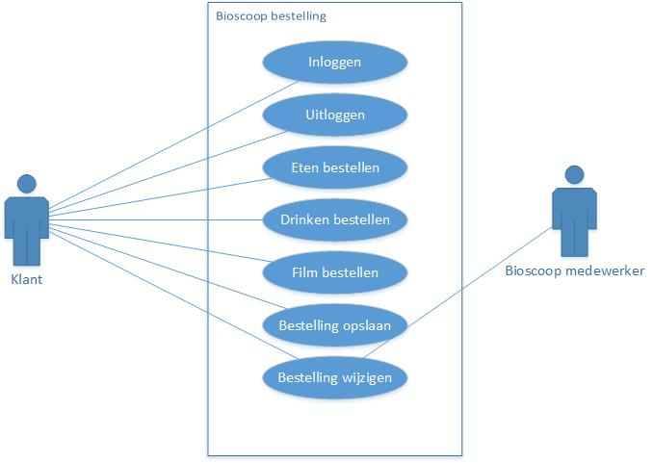

***Use cases:***

Triviale use cases:

* Inloggen
* Uitloggen

Niet-triviale use cases:

* Eten bestellen
* Drinken bestellen
* Film bestellen
* Bestelling opslaan
* Bestelling wijzigen

### Context diagram

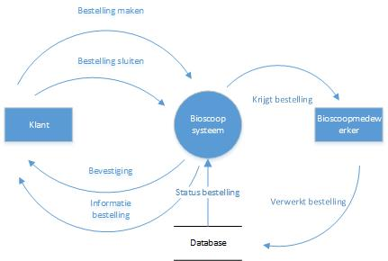

## Deliverables

Uiteindelijk zal je een paar dingen moeten opleveren:

* Een functioneel ontwerp (met testontwerp)
* Een technisch ontwerp
* Een werkende applicatie
* Een poster

## Afbakening

* Het zal misschien niet lukken om alles toe te voegen in de database en alles in aparte kolommen. Natuurlijk zal ik wel proberen om alles toe te voegen, maar als ik door bijvoorbeeld onvoldoende kennis of een te hoge moeilijkheidsgraad vast kom te zitten is er een mogelijkheid dat ik wat dingen weg haal zoals ‘het toevoegen van eten of drinken’.
* Als ik ook tegen het probleem aanloop dat ik de webpagina’s niet goed kan linken maak ik er misschien er in totaal maar twee van (inloggen en bestelmenu).

## Overige eisen opdrachtgever

Uiteindelijk heeft de opdrachtgever ook nog wat extra eisen voor dit project

* De applicatie moet een webapplicatie zijn met een web-interface, applicatieserver en databaseserver
* Voor tenminste 1 tabel moet de volledige CRUD-functionaliteit ondersteund worden
* De op te leveren applicatie moet testbaar en demonstreerbaar te zijn zonder afhankelijkheid van andere applicaties
* De op te leveren applicatie moet minstens 2 niet triviale use-cases compleet implementeren

# Projectorganisatie

## Projectstructuur

* Brian van Yperen (leider groep)
  + Besluit over meer-minder werk
  + Geeft goedkeuring voor wijzigingen
* Pathé (probleemhebber)
  + Stelt budgetten ter beschikking
  + Zegt wanner het project afgelopen is

## Overleg- en Rapportagestructuur

### Vaste vergaderingen

Dit zijn de enige datums waarbij ik zeker weet dat ik een bijeenkomst heb op school:

|  |  |  |
| --- | --- | --- |
| Datum | Lokaal | Vergaderingssoort |
| Maandag 30 mei | NN1-D03.05 | Bijeenkomst |
| Dinsdag 31 mei | NN1-D06.17 | Bijeenkomst |
| Donderdag 2 juni | NN1-D06.08 | Bijeenkomst |
| Maandag 6 juni | NN1-D03.05 | Bijeenkomst |
| Dinsdag 7 juni | NN1-D06.17 | Bijeenkomst |
| Donderdag 9 juni | NN1-D06.08 | Bijeenkomst |
| Maandag 13 juni | NN1-D03.05 | Bijeenkomst |
| Dinsdag 14 juni | NN1-D06.17 | Bijeenkomst |
| Donderdag 16 juni | NN1-D06.08 | Bijeenkomst |

### Overige vergaderingen

De applicatie zal waarschijnlijk thuis af maken als ik op school te weinig tijd krijg. Er is altijd nog mijn begeleider kan die ik thuis kan mailen als het niet goed gaat.

# Aanpak

## Gekozen ontwikkelmethode en fasering

### Fase 1: modellen en use cases bedenken

Om te beginnen is het handig om de use cases te maken. Deze helpen me een beter overzicht te geven over de opdracht en zijn eisen. Hiervan moeten er sowieso twee niet triviaal zijn (zoals eten bestellen of de film bestellen). Ook zijn de modellen handig om zo een goed overzicht te creëren. De modellen zijn Use case templates, een ERD, een klassendiagram, een context diagram, een relationele databasemodellen en een testontwerp. Als je ze in het begin al redelijk mooi maakt hoef je ze later ook niet meer aan te passen.

*Uiteindelijk resultaat fase 1: Uitwerkbare use cases en modellen ontworpen*

### Fase 2: Ideeën uitwerken

Dit is het belangrijkste gedeelte van het project. Hier ga ik de use cases en de modellen die ik heb gemaakt in fase 1 uitwerken in code. Als ik fase 1 goed hebt uitgevoerd dan zal dit redelijk goed moeten verlopen. Ik zal misschien ook wel nieuwe ideeën bedenken die ik misschien ook wel ga implementeren. Uiteindelijk zullen er natuurlijk bugs en errors verschijnen. Deze problemen zal ik voor het grootste gedeelte zelf moeten oplossen of als het echt niet lukt, schrappen uit mijn use case/model.

*Uiteindelijk resultaat fase 2: Applicatie geschreven (deels) volgens de use cases en modellen van fase 1*

### Fase 3: modellen en use cases bijwerken naar het uitgewerkte idee

Het uitgewerkte model zal bij ongeveer 90% van de mensen anders zijn dan dat je had bedacht. Daarom zal ik uiteindelijk alles nog zelf moeten aanpassen aan je gerealiseerde model.

*Uiteindelijk resultaat fase 3: Use cases en modellen komen 100% overeen met het uitgewerkte idee*

### Fase 4: Poster/demonstratie maken

Uiteindelijk zal ik ook een poster moeten maken die presenteert wat ik hebt gemaakt. Deze poster zal voor zichzelf moeten spreken en uitleggen wat mijn applicatie inhoud.

*Uiteindelijk resultaat fase 4: Poster en demonstratie af en klaar voor gebruik*

## Deliverables- en Mijlpalenoverzicht

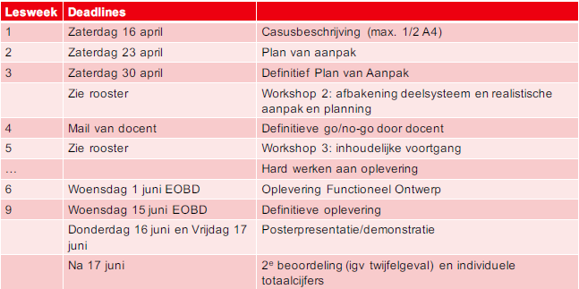

# Planning

## Taken Grantt-Chart

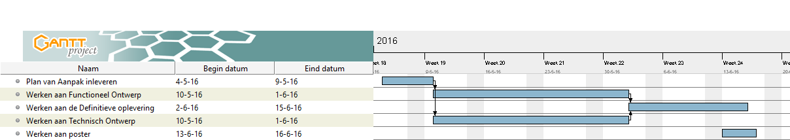

### Taak 1: Werken aan het Plan van Aanpak

Om te beginnen moet er een plan van aanpak worden gecreëerd. Zonder dit Plan van Aanpak kan ik nooit beginnen aan het functioneel ontwerp maar ook niet het technische ontwerp en al helemaal niet aan de definitieve oplevering.

### Taak 2: Werken aan het functioneel ontwerp

Het functioneel ontwerp is essentieel als ik mijn definitie oplevering voldoende wil afsluiten. Hierdoor is het handig om deze te maken voordat ik begin met de applicatie zelf. In dit functioneel ontwerp moet in ieder geval een context diagram, een use-case diagram met templates, een ERD en een testontwerp bevatten.

### Taak 3: Werken aan het technisch ontwerp

Ook het technische ontwerp in van groot belang al wil ik een voldoende krijgen voor het project. Het technische ontwerp bestaat uit minimaal de technische eisen, een klassendiagram en een relationeel databasemodel.

### Taak 4: Werken aan de definitieve oplevering

Deze kan alleen goed gemaakt worden als het functionele ontwerp en het technische ontwerp in orde zijn. Als ze beide klaar zijn kan ik namelijk vanuit de twee ontwerpen gemakkelijk de applicatie opbouwen.

### Taak 5: Werken aan de poster

De poster kan alleen worden gemaakt als er al een groot deel van de applicatie af. Maar de applicatie hoeft niet compleet af te zijn om de poster zelf te maken (maar het is wel handig).

# Risico’s

Ook zijn er een paar risico’s verbonden met dit project zoals:

* *Onvoldoende programeer kennis*

Ik heb op dit moment rond de driekwart jaar ervaring als ICT’er. Hierdoor kunnen er gewoon zaken zijn die ik niet begrijp en/of niet kan oplossen. Daarom probeer ik vooral met het vak ‘Web Development’ bij te lopen en daar mijn vragen te stellen om zo het programeer gedeelte tenminste een beetje te begrijpen.

* *Onvoldoende database kennis*

Ik heb op dit moment nog minder database kennis dan programeer kennis. Ook probeer ik gewoon de lessen van ‘dataprocessing’ goed te volgen al gaat dat redelijk vaak moeilijk (lessen en leraar zijn af en toe onduidelijk). Toch probeer ik alles te leren wat er te leren valt waardoor ik misschien zo meteen genoeg kennis heb om de IPASS te maken.

* *Onvoldoende html kennis*

Ik zit hier eigenlijk niet heel erg over in, omdat dit duidelijk en overzichtelijk terug te vinden is op internet (net zoals genoeg voorbeelden). We hebben er jammer genoeg alleen te weinig tot geen les in gehad waardoor we alle kennis zelf hebben moet verkrijgen.

* *Verkeerde Use cases/modellen*

Het zou jammer zijn als je Use cases en/of modellen maakt die verkeerd zijn waardoor je project in het honderd loopt. Daarom zal ik ook nadat mijn Use cases/modellen af zijn, ze laten controleren bij mijn begeleider.